Oficio Nº 20.630
rrp/fgp
S.47ª/373ª

VALPARAÍSO, 9 de julio de 2025

Tengo a honra comunicar a US. que la Cámara de Diputados, en sesión del día de hoy, accedió a la solicitud de la Comisión de Seguridad Ciudadana en orden a remitirle para su estudio, votación e informe, en calidad de comisión técnica, el proyecto de ley que regula la prestación de servicios de cuidado de vehículos y limpieza de parabrisas en la vía pública, y sanciona el ejercicio no autorizado de dichas actividades, correspondiente al boletín N° 17.405-07, actualmente radicado en la Comisión que US. preside.

En consecuencia, para el cumplimiento del propósito antes señalado, solicito a US. instruir que el expediente de tramitación del proyecto sea remitido a la brevedad a la referida comisión de Seguridad Ciudadana.

Lo que pongo en vuestro conocimiento, por orden del señor Presidente de la Cámara de Diputados, y en cumplimiento del referido acuerdo.

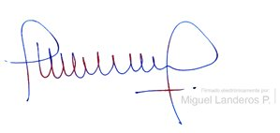

MIGUEL LANDEROS PERKIĆ
Secretario General de la Cámara de Diputados

